据统计，地暖使用寿命一般有50年,室温每降低1℃能源费可以节省10%左右的燃气。水地暖的热源是燃气壁挂炉，燃气壁挂炉是地暖系统中投入最高的设备，一般国产壁挂炉在8000-10000元左右，进口壁挂炉在1.5万元左右。
主要是看面积是多大的，100平米的话别墅燃气费是大概一个冬天大约2000元——2500元的费用。
要是300㎡的别墅的话，燃气使用费用是：
使用温控器平均每天使用20方气（包括做饭和洗澡）.一个冬天安装150天来算的话别墅燃气地暖费用需要5000~8000元左右.24小时全天候开启一平米每月费用在15-18元.
水地暖实际使用费用
如果是水地暖系统，以100平方米的房间为 例，其单位平均散热量假定(这个假定对两者都是一样的)为q=40W/m2 。那么100平方米的房间单位时间需要消耗的热量是：40*100=4000W。100平方米的房间一个月需要消耗的热量是：4000*30*24*60*60=10368X1000kJ 。
采暖则需要消耗天然气是：10368*1000/8500/4.184=291.5Nm3 ，考虑到壁挂炉的燃烧效率,一般欧洲进口机的热效率大多是92%，则实际的天然气消耗量是：291.5/0.92=316.8Nm3 ，则使用燃气壁挂炉采暖一个月的采暖运行费用是：316.8*2.1=665元，那么一个季度水地暖使用费用就是2660元。
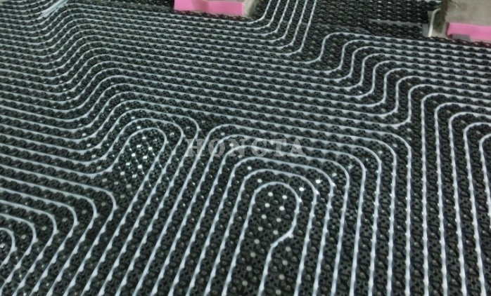
地暖设计施工图
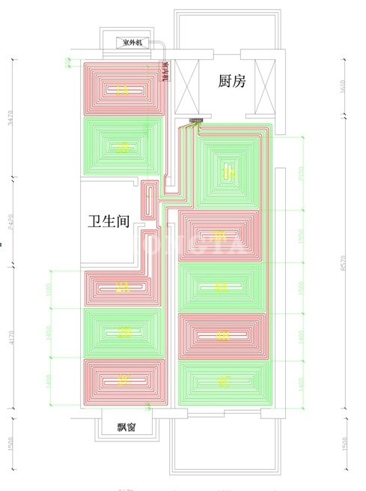
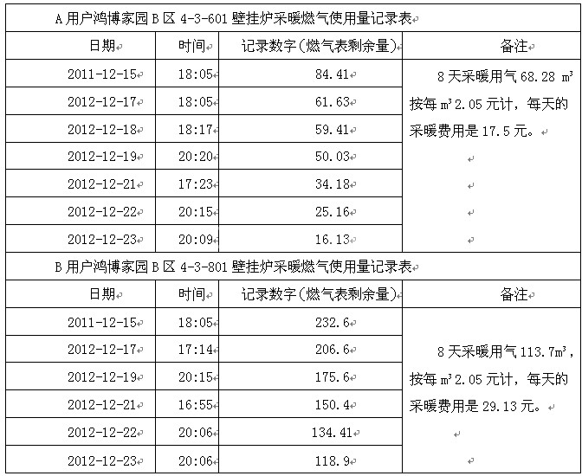
表2：原有测试仪表数据整理
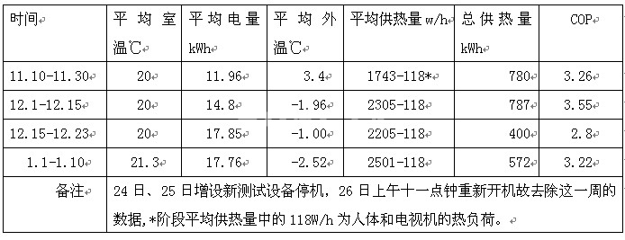
表3：补充测试仪器数据整理
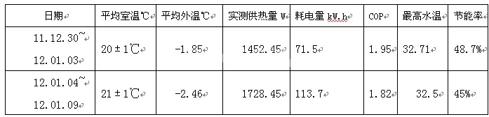
表4：补充测试仪器数据整理
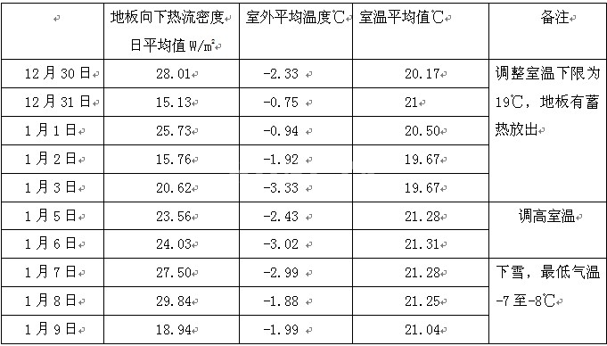

典型月/周的运行测试期间室外温度情况
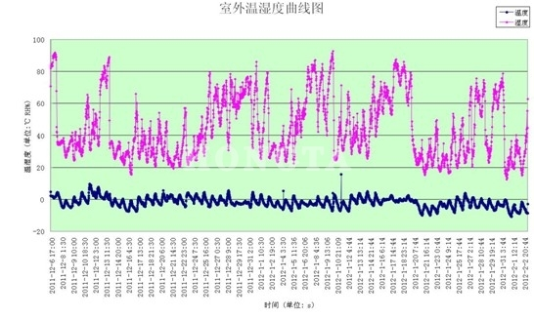测试房间的室内温度逐时分布图
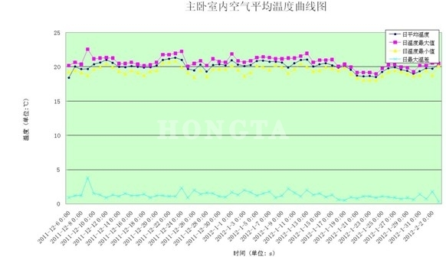
表5 运行测试期间的制热性能系数
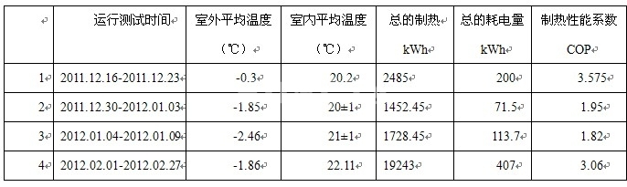
地暖的实际使用成本——小谢（附：老客户燃气费清单）
首先说明使用成本的组成，是个涉及范围很广的问题，受到很多相关因素的影响。在未表明前提条件和使用方式时，任何所谓每月费用可以控制在650—3000元的说法都是无效的！在此列出相关要素，谨供参考：
这里发布几张客户采暖实际费用的缴费单，以便大家根据自身实际情况参考,另因无法将家中洗漱，烧煮燃气费明晰区分，故一并统计在内(照片内容均获业主本人许可发布，物业及使用情况详见下文）：
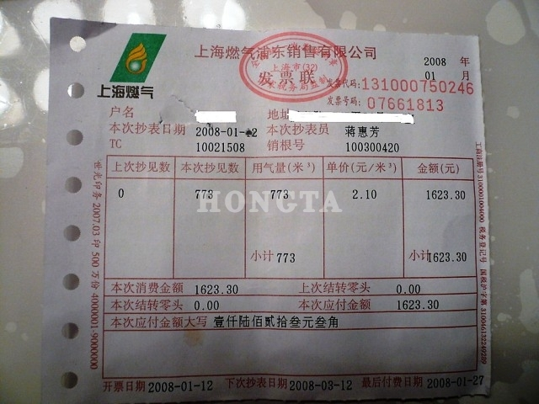
注：该客户物业为浦东新区新建小区，外墙有保温，实际采暖面积104平米，实际使用天数41天（包括初始升温）

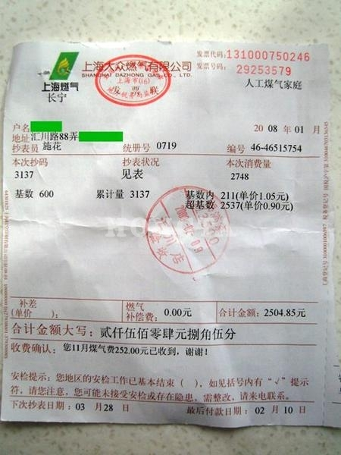
注：此客户为市区公寓16层，全屋地暖，采暖面积86平米。业主为南方人，设定温度较高。此单据包含两个月的燃气费用，其中第一个月为初次升温，能耗较高，平均每月1200.00元左右。
这应该是从07年11月22日到抄表时的用量，初始值可能是60（燃气表读数），所以所交钱数应该不是这段时间的全部用量。由于白天也有人，所以一直开着，室温保持在18－20度之间，但白天会把温控器温度调下来。140平米的房子。供参考。

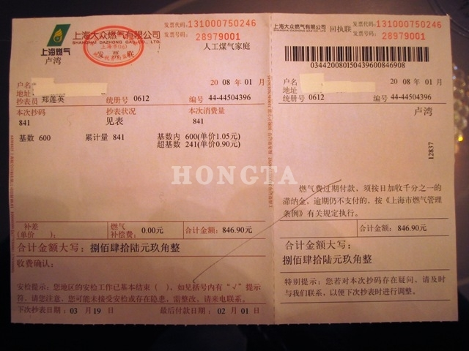
注：此客户为底层公寓，人工煤气，全屋地暖，采暖面积84平米，温度控制18-20°，次单据当月实际使用16-17天，且为初次升温，能耗较高。

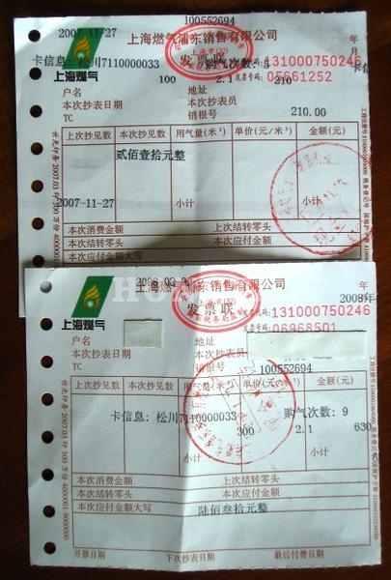
注：此客户为市郊二层联排别墅，外墙保温较好，采暖面积169.7平米，散热器采暖。（因为有些单据失落，且物业为充值燃气表。后经了解，12月770.00元，1月较冷故为1000.00元左右）
一般因素：物业类型、所处地理位置、物业环境（楼顶、联排等）、墙体保温情况、建筑开窗面积比、每日换气量或开窗次数等。
主要因素：室外环境温度、室内环境温度、采暖设定温度、采暖面积、采暖使用时间（长短）、采暖系统效率（设计、施工）、燃气单位价格等。
其它因素：售后服务、使用者的采暖系统操作经验、环境湿度、采暖方式（地暖、散热器等）、地表铺设材料的选择等。
新信息补充！
1. 2008年上海地区（民用）燃气费上调20% ，请在原有价格上增加20% 来计算
2. 去年底收尾款时，询问部分供暖使用客户。有一客户，如按上述计算方法其使用费应在：1300.00元左右，然其实际使用费为：800.00元。后经询问得知，其冬季常温控制在17°-18°，故使用费用不高。大家如果希望在使用效果和节能效率间得到一个平衡点，也可在以后的使用中，略微的进行调整。通常以18°-20°的设计标准，上调一度能耗增加6% 。

